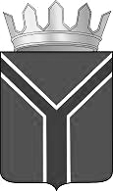

СОВЕТ ДЕПУТАТОВ УСТЬ-ТАРКСКОГО РАЙОНА
НОВОСИБИРСКОЙ ОБЛАСТИ

третьего созыва

(первая сессия)

20.10.2015 РЕШЕНИЕ № 3

Об избрании председателя мандатной комиссии Совета депутатов Усть-Таркского района Новосибирской области

В соответствии со статьями 3, 8 и 10 Регламента Совета депутатов Усть- Таркского района Новосибирской области Совет депутатов Усть-Таркского района Новосибирской области РЕШИЛ:
- Избрать председателем мандатной комиссии Коростелева Николая Николаевича

- Настоящее решение вступает в силу с момента его принятия.

Глава Усть-Таркского района
Новосибирской области А.П. Турлаков

